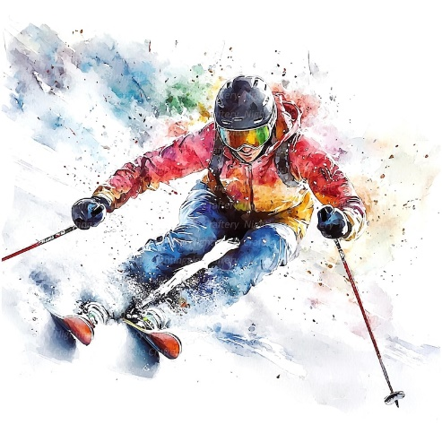

Titolo

Progetto “Free Skipass” stagione invernale 2025-2026

Avviso ai genitori dei ragazzi nati dal 2010 al 2020

Descrizione
Abbiamo il piacere di comunicare che l’Amministrazione Comunale ha aderito al progetto promosso dal Consorzio BIM di Valle Camonica e condiviso dalla Comunità Montana Valle Seriana e che prevede l’istituzione di uno skipass unico per la stagione invernale 2025-2026 per tutti i ragazzi residenti nel nostro Comune nati dal 01/01/2010 al 31/12/2020, impegnandosi a promuovere, divulgare e sostenere tale progetto con un contributo economico annuale.
Il Free Skipass è nominale, ha validità per la stagione Invernale 2025/2026 nei periodi di apertura dei comprensori sciistici di Borno, Ponte di Legno-Tonale, Aprica-Corteno Golgi, Presolana, Schilpario, Colere, Monte Pora, Spiazzi di Gromo, Lizzola, Selvino e Montecampione, a partire dal 29 Novembre 2025 e PUÒ ESSERE UTILIZZATO SOLO DAL SOGGETTO INTERESSATO.
Le richieste per il rilascio dello skipass potranno essere presentate da Mercoledì 22 OTTOBRE 2025 a Mercoledì 12 NOVEMBRE 2025 ENTRO LE ORE 12:00 – la consegna degli skipass avverrà a partire dal 27 Novembre 2025.
Ulteriori richieste potranno essere presentate nelle seguenti date:
DAL 17 NOVEMBRE 2025 AL 06 DICEMBRE 2025 – la consegna degli skipass è prevista per il 19 Dicembre 2025;
DAL 9 DICEMBRE 2025 AL 03 GENNAIO 2026 – la consegna degli skipass è prevista per il 16 Gennaio 2026;
DAL 05 GENNAIO 2026 AL 24 GENNAIO 2026 – la consegna degli skipass è prevista per il 06 Febbraio 2026;
DAL 26 GENNAIO 2026 AL 14 FEBBRAIO 2026 – la consegna degli skipass è prevista per il 27 Febbraio 2026;
- Per il rilascio di nuovo skipass presentare fotografia, fotocopia documento d’identità del minore interessato, 5 Euro (in contanti) di cauzione per la Key Card e copia della ricevuta del versamento al Comune di €. 60,00.
- Per il rinnovo dello skipass in possesso allegare fotocopia documento d’identità del minore interessato e copia ricevuta del versamento al Comune di €. 60,00.
Il pagamento di €. 60,00 deve essere eseguito sul portale PagoPA indicando nella causale Skipass 2025/2026, nome e cognome del ragazzo al seguente indirizzo: Pagamenti spontanei (comune-online.it)
Per informazioni telefonare al Servizio Segreteria/Protocollo al numero 034689603.

Allegati

